温馨提示：
此题库为Word版，请按住Ctrl,滑动鼠标滚轴，调节合适的观看比例，关闭Word文档返回原板块。
考点18 波粒二象性 原子物理
一、选择题
1.(2015·江苏高考)波粒二象性是微观世界的基本特征,以下说法正确的有
（ ）
A.光电效应现象揭示了光的粒子性
B.热中子束射到晶体上产生衍射图样说明中子具有波动性
C.黑体辐射的实验规律可用光的波动性解释
D.动能相等的质子和电子,它们的德布罗意波长也相等
【解析】选A、B。光电效应说明光的粒子性,所以A项正确;热中子在晶体上产生衍射图样,即运动的实物粒子具有波的特性,即说明中子具有波动性,所以B项正确;黑体辐射的实验规律说明电磁辐射具有量子化,即黑体辐射是不连续的、一份一份的,所以黑体辐射用光的粒子性解释,即C项错误;根据德布罗意波长公式λ=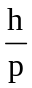,p²=2mE_{k},又质子的质量大于电子的质量,所以动能相等的质子和电子,质子的德布罗意波长较短,所以D项错误。
2.(2015·全国卷Ⅱ)实物粒子和光都具有波粒二象性,下列事实中突出体现波动性的是 ( )
A.电子束通过双缝实验装置后可以形成干涉图样
B.β射线在云室中穿过会留下清晰的径迹
C.人们利用慢中子衍射来研究晶体的结构
D.人们利用电子显微镜观测物质的微观结构
E.光电效应实验中,光电子的最大初动能与入射光的频率有关,与入射光的强度无关
【解析】选A、C、D。电子束通过双缝装置后可以形成干涉图样,可以说明电子是一种波,故A正确;β射线在云室中穿过会留下清晰的径迹,可以说明β射线是一种粒子,故B错误;人们利用慢中子衍射来研究晶体的结构,慢中子衍射说明中子是一种波,故C正确;人们利用电子显微镜观测物质的微观结构,利用了电子束的德布罗意波长短,提高显微镜的分辨率,说明电子是一种波,故D正确;光电效应实验中,光电子的最大初动能与入射光的频率有关,与入射光的强度无关,说明光是一种粒子,故E错误。
3.(2015·山东高考) ¹⁴C发生放射性衰变成为¹⁴N,半衰期约5700年。已知植物存活期间,其体内¹⁴C与¹²C的比例不变;生命活动结束后,¹⁴C的比例持续减少。现通过测量得知,某古木样品中¹⁴C的比例正好是现代植物所制样品的二分之一。下列说法正确的是（ ）
A.该古木的年代距今约5700年
B.¹²C、¹³C、¹⁴C具有相同的中子数
C.¹⁴C衰变为¹⁴N的过程中放出β射线
D.增加样品测量环境的压强将加速¹⁴C的衰变
【解析】选A、C。剩余的碳14占,表明经过了一个半衰期,A正确;碳14、13、12的质子数相同,质量数不同,中子数不同,B错误;碳14变为氮14,质量数未变,放出的是电子流,即β射线,C正确;半衰期不受外界环境影响,D错误。
4.(2015·浙江高考)以下说法正确的是( )
A.所有原子核中的质子数和中子数都相等
B.在核反应中,质量数守恒、电荷数守恒
C.氢原子从高能级向低能级跃迁时能辐射出γ射线
D.只要光照射金属电极的时间足够长,就能发生光电效应
【解析】选B。原子核内的质子数与中子数不一定相等,A项错误;在核反应中,反应前后的质量数、电荷数守恒,B项正确;氢原子从高能级向低能级跃迁时,能辐射出光子,但只能是可见光、红外线和紫外线,C项错误;照射光的频率必须大于金属的极限频率才能发生光电效应,与光照时间无关,D项错误。
5.(2015·安徽高考)图示是α粒子(氦原子核)被重金属原子核散射的运动轨迹,M、N、P、Q是轨迹上的四点,在散射过程中可以认为重金属原子核静止不动。图中所标出的α粒子在各点处的加速度方向正确的是 ( )
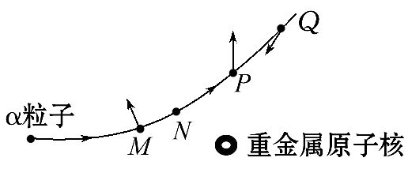
A.M点 B.N点 C.P点 D.Q点
【解析】选C。α粒子做曲线运动,其所受重金属原子核的作用力应指向曲线的内侧,即加速度方向应指向曲线的内侧,B、D错误;由库仑定律可知M点粒子所受库仑力的方向错误,所以A错误,C正确。
6.(2015·北京高考)下列核反应方程中,属于α衰变的是 ( )
A．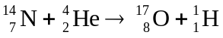 B．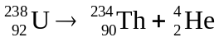
C．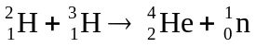 D．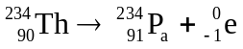
【解析】选B。选项A是人工核反应,选项B是α衰变,选项C是核聚变,选项D是β衰变,选项B正确。
7.(2015·福建高考)下列有关原子结构和原子核的认识,其中正确的是 ( )
A.γ射线是高速运动的电子流
B.氢原子辐射光子后,其绕核运动的电子动能增大
C.太阳辐射能量的主要来源是太阳中发生的重核裂变
D．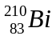的半衰期是5天,100克经过10天后还剩下50克
【解析】选B。γ射线是光子,A错;氢原子辐射光子后能量变小,绕核运动的电子半径变小,动能增大,B对;太阳辐射能量来自于太阳中轻核聚变,C错;100克经过10天还剩25克,D错。
8.(2015·广东高考)科学家使用核反应获取氚,再利用氘和氚的核反应获得能量,核反应方程分别为：
X+Y→He+H +4.9MeV和 H+H→He++X+17.6MeV,下列表述正确的有 ( )
A.X是中子
B.Y的质子数是3,中子数是6
C.两个核反应都没有质量亏损
D.氘和氚的核反应是核聚变反应
【解题指南】解答本题时需注意以下两点：
(1)核反应过程遵循质子数守恒和质量数守恒。
(2)聚变反应会放出能量,有质量亏损。
【解析】选A、D。根据质子数守恒和质量数守恒可知X是中子,A正确;Y的质子数为3,中子数为3,B错误;聚变放出能量,由质能方程可知一定有质量亏损,该反应为核聚变反应,C错误,D正确。
9.(2015·天津高考)物理学重视逻辑,崇尚理性,其理论总是建立在对事实观察的基础上。下列说法正确的是 ( )
A.天然放射现象说明原子核内部是有结构的
B.电子的发现使人们认识到原子具有核式结构
C.α粒子散射实验的重要发现是电荷是量子化的
D.密立根油滴实验表明核外电子的轨道是不连续的
【解析】选A。天然放射现象说明原子核不是不可再分的粒子,故选项A正确;电子的发现使人们认识到原子是可以分割的,是由更小的微粒组成的,故选项B错误;卢瑟福的α粒子散射实验的重要发现说明：占原子质量绝大部分的带正电的那部分物质集中在很小的空间范围,卢瑟福从而提出了原子结构模型,故选项C错误;密立根油滴实验表明油滴所带的电量总是某一个最小固定值的整数倍,这个最小电荷就是电子所带的电量e,故选项D错误。
二、填空题
10.(2015·江苏高考)核电站利用原子核链式反应放出的巨大能量进行发电，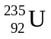是核电站常用的核燃料。受一个中子轰击后裂变成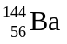和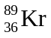两部分,并产生 个中子。要使链式反应发生,裂变物质的体积要 (选填“大于”或“小于”)它的临界体积。
【解析】由质量数和电荷数守恒可知：+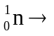++3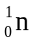,可见产生了3个中子,链式反应的一个条件是铀燃料的体积必须大于或等于临界体积。
答案：3 大于
11.(2015·全国卷Ⅰ)在某次光电效应实验中,得到的遏止电压U_{c}与入射光的频率ν的关系如图所示,若该直线的斜率和截距分别为k和b,电子电荷量的绝对值为e,则普朗克常量可表示为 ,所用材料的逸出功可表示为 。
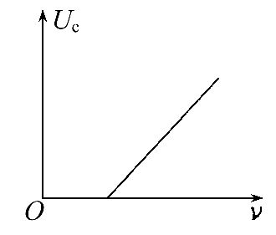
【解析】由题意可得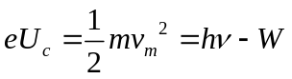,变形为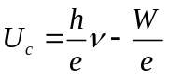,结合图像可知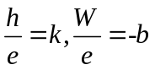,
所以h=ek,W=-eb。
答案：ek –eb
12.(2015·海南高考)氢原子基态的能量为E₁=-13.6eV。大量氢原子处于某一激发态。由这些氢原子可能发出的所有的光子中,频率最大的光子能量为-0.96E₁,频率最小的光子的能量为 eV(保留2位有效数字),这些光子可具有
种不同的频率。
【解析】频率最大的光子能量为-0.96E₁,即E_{n}-(-13.6eV)=-0.96×(-13.6eV),解得E_{n}=-0.54eV
即n=5,从n=5能级开始,根据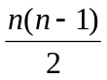可得共有10种不同频率的光子。
从n=5到n=4跃迁的光子频率最小,根据E=E₄-E₅可得频率最小的光子的能量为0.31eV。
答案：0.31 10
三、计算题
13.(2015·江苏高考)(3)取质子的质量m_{p}=1.672 6×10⁻²⁷kg,中子的质量m_{n}=1.674 9×10⁻²⁷kg,α粒子的质量m_{α}=6.646 7×10⁻²⁷kg,光速c=3.0×10⁸m/s。请计算α粒子的结合能。(计算结果保留两位有效数字)
【解析】α粒子由两个质子和两个中子组成,根据爱因斯坦质能方程ΔE=Δmc²,可求：
ΔE=(2m_{p}+2m_{n}-m_{α})c²=4.3×10⁻¹²J。
答案：4.3×10⁻¹²J

